Контрольная работа по математике за 1 полугодие 2017-2018 учебного года
8 класс
Вариант 1
- Сократите дробь: 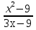
- Упростите выражение 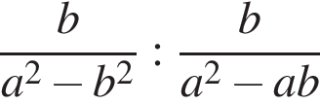 и найдите его значение при 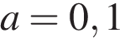 и 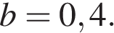 В ответ запишите полученное число.
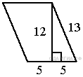
- Найдите площадь параллелограмма, изображённого на рисунке.

- Найдите значение выражения: а) ; б) 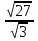
- Вынесите множитель из- под знака корня:
- АВСD- прямоугольник. Какие из утверждений верны?
а) Все его углы равны
б) Диагонали равны
в) Диагонали перпендикулярны
г) Диагонали являются биссектрисами углов
д) Диагонали точкой пересечения делятся пополам

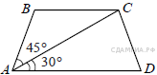
7. Найдите больший угол равнобедренной трапеции ABCD, если диагональ AC образует с основанием AD и боковой стороной AB углы, равные 30° и 45° соответственно.
Вариант 2
- Сократите дробь: 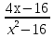
- Упростите выражение 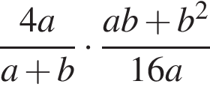 и найдите его значение при 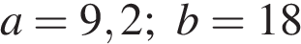. В ответе запишите найденное значение.
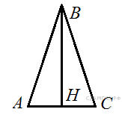
- В равнобедренном треугольнике . Найдите , если высота 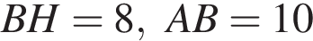.

- Найдите значение выражения: а) ; б) 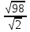
- Вынесите множитель из- под знака корня:
- АВСD- параллелограмм. Какие из утверждений верны?
а) Все его углы равны
б) Диагонали равны
в) Противоположные стороны равны
г) Диагонали являются биссектрисами углов
д) Диагонали точкой пересечения делятся пополам

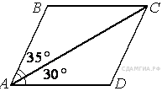
- Диагональ AC параллелограмма ABCD образует с его сторонами углы, равные 35° и 30°. Найдите больший угол параллелограмма.

Критерии оценивания: «3» - 4 задания (одно из них геометрическое)
«4» - 5 заданий
«5» - не менее 6 заданий

Анализ контрольной работы
1.Процент выполнения заданий
№1 | №2 | №3 | №4 | №5 | №6 | №7

2.Качество выполнения заданий
В классе человек | Работу выполняли | «5» | «4» | «3» | «2» | Успеваемость | Качество | УО

Анализ до 25 декабря

